中华人民共和国汽车行业标准
QC/T 549—1999
汽 车 倒 车 报 警 器 代替JB 3919—85

本标准适用于标称为电压12V及24V的各类汽车用倒车报警器（以下简称报警器）。
倒车时发出断续警告讯号声，以防止发生倒车交通事故。
1 型式和尺寸
1．1 报警器的结构型式为防溅式。
1．2 报警器的接线方式为单线制与双线制两种。
1．3 报警器为短时定额工作制，工作时，鸣叫时间与休止时间之比，规定为鸣
叫时间不超过一个周期（鸣叫加休止时间）的50％。
1．4 报警器的外形尺寸及安装尺寸应符合下图及表1规定。
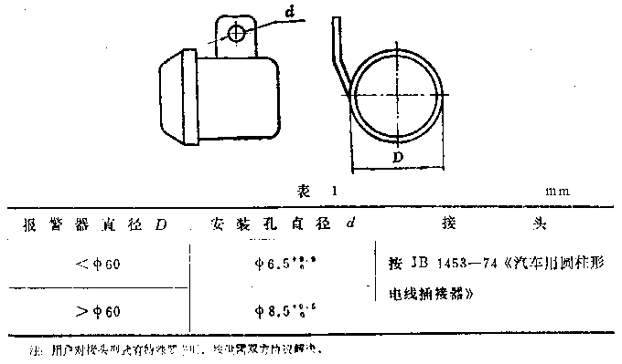
2 技术要求
2．1 报警器除符合本标准要求外，还应符合JB 2261一77《汽车、拖拉机用电
气设备基本技术条件》的有关规定，并按照规定程序批准的图样及文件制造。
2．2 基本性能
报警器在试验电压下的基本参数应符合表2规定。
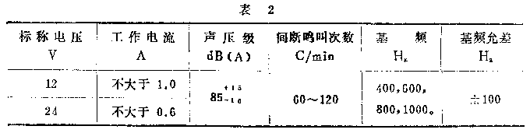
2．3 电压变化
2．3．1 报警器输入电源电压在表3规定的极限电压范围工作时，间断呜叫次数
为60～120次／分。音色应正常，不应有尖叫声、振扰声、沙哑声和明显不符合这
类产品声音特性的声响。
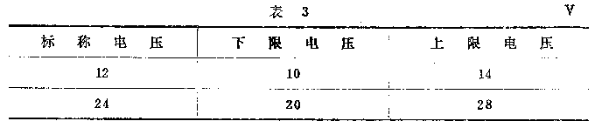
2．3．2 报警器输入电源电压在表3规定的下限电压鸣叫时，声压级不应低于70
dB（A）。
2．4 起动持性
在环境温度23±5℃时，报警器在通电0.5s内应达到规定的声压级。
2．5 绝缘电阻
双线制报警器的导电引出线与安装支架之间的绝缘电阻应不低于1MΩ。
2．6 耐振性
报警器按下列规定进行试验后，不应有机械损伤和紧固部分松动的现象，性
能仍应符合2.2及2.3条规定。
2．6．1 耐振动能力：频率3000周／分，最大加速度5g，振动时间4h。
2．6．2 耐冲击能力：最大加速度10g，冲击次数10000次。
2．7 耐温性
报警器应能在周围空气温度-40～55℃范围内工作，当在高温55℃及低温-40
℃时，声压级应不低于70dB（A），恢复到常温时性能仍应符合2.2及2.3条规定。
2．8 耐潮性
报警器在周围空气的相对湿度不大于90％的条件下，应能工作，耐潮试验结
束时，声压级应不低于70dB（A）。恢复到常温时，性能仍应符合2.2、2.3及2.4
条规定。
2．9 防溅性
报警器经防溅试验后，抹去外部表面水滴，放置1h后，性能应符合2.2、2.3
及2.5条规定。
2．10 外观
报警器的外表应无有害的皱裂、伤痕及其他缺陷，所有黑色金属制造的零件
应有可靠的防腐蚀层。
2．11 频谱特性
报警器的主声压级成份的频率应不超过5000Hz。
2．12 耐久性
报警器在正常使用条件下，应能连续工作50h。
3 试验方法
3．1 试验条件
3．1．1 除对试验条件已作具体规定外，测量时的环境温度应在10～30℃之间。
3．1．2 声压级的测量可以在无回响室。半无回响室或开阔空间（在半径为7.5
m范围内无垂直反射面）进行。测量区的地面应为光滑混凝土地面。在声响讯号装
置或拾音器附近，除观测仪器读数者外，不得有其他人员停留。
3．1．3 环境噪声应比测试的报警器的声压级至少低10dB（A）。
3．1．4 当风速大于5m/s时不应进行测量。
3．1．5 测量声频特性的输入条件。
3．1．5．1 在电源端测量的输入电压，应符合表4规定。
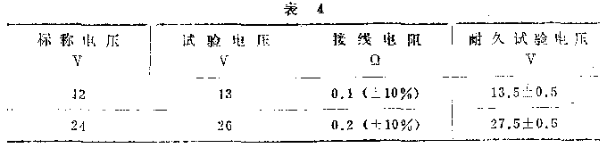
3．1．5．2 输入电压波动不超过±0.1V。
3．1．6 拾音器和报答器的定位
3．1．6．1 被试验的报警器，应与拾音器放在同一高度，此高度应为1m，报警
器声响出口平面至拾音器的距离为1m。
3．1．6．2 拾音器的最大灵敏度轴应与报警器声响轴重合。
3．1．6．3 报警器按装车方向安装在刚性的基架上并应避免引起共振。
3．2 测量仪器
3．2．1 报警器的试验电源可用充电的蓄电池或可调式直流稳压器。
3．2．2 声压级测试时声级计置于快档及A计权网络使用的声级计及确定声频特
性所用的仪器应符合国家计量仪器标准规定。
3．2．3 测量用仪表精度不低于0.5级。
3．3 基本性能测试按2.2条规定。
3．4 电压变化试验按2.3条规定。
3．5 启动特性试验按2.4条用专用仪器进行。
3．6 绝缘电阻测定按2.5条用500V的兆欧表测定。
3．7 耐振性试验（第2.6条）按JB 2261第31条进行。
3．8 耐温性试验（第2.7条）按JB 2261第33、34条进行。
3．9 耐潮性试验（第2.8条）按JB 2261第35条进行。
3．10 防溅性试验（第2.9条）按JB 2261第36条试验方法进行试验，试验结束
后按2.9条规定进行检查。
3．11 外观试验（第2.10条）中电镀件及油漆件的表面检查及试验，按JB 2261
第43、44条进行。
3．12 频谱特性试验（第2.11条）用实时1/3倍频程分析仪按2.11条规定进行。
3．13 耐久性试验
把报警器安装在台架上，安装方位与正常装车位置相同，按表4规定的电压，
连续工作50h，试验期间不作维护性调整，允许风冷，风速不大于10m／s。试验结
束后，声压级不应低于70dB（A），音色不应有明显变化。
4 检验规则
4．1 每台产品必须经检验合格后才能出厂，并附有合格证，使用（安装）说明
书。
4．2 出厂试验
4．2．1 凡提出交货的产品，均须按出厂试验项目进行检验。
4．2．2 每台产品出厂试验项目为：外观目测检查（2.10）；安装尺寸（1.4）
；基本性能（2.2）；电压变化（2.3）；绝缘电阻（2.5）。
4．3 型式试验
4．3．1 型式试验应在下列情况之一时进行：
a．试制的新产品定型时；
b．设计、工艺或使用的材料作重大改变时；
c．不经常生产的产品，间隔时间1年以上再次生产时；
d．对成批或大量生产的产品，每1～2年不少于1次。
4．3．2 型式试验的内容应包括本标准第2章所规定的全部要求，作型式试验的
试样应从出厂试验合格的同一批产品中抽取，数量不得少于6件，先按出厂试验项
目进行试验，出厂试验合格后，将试样分成两组：
第一组按以下顺序进行：2.4，2.6，2.7，2.8，2.12。
第二组按以下顺序进行：2.11，2.10，2.9。
4．3．3 产品的型式试验必须全部符合规定的要求，如有个别项目不合格时，
应重新抽取加倍数量的产品，就该不合格项目进行复验。如仍有不合格时，则该
批产品认为不合格。
4．3．4 订货方有权检查产品的质量是否符合本标准的要求，交货时按出厂试
验项目验收，按GB 2828一81《逐批检查计数抽样程序及抽样表》抽取样本规定：
a．检查水平：I；
b．合格质量水平：AQL=4％；
c．抽样方案：一次正常检查抽样方案。
如订货方对产品质量有疑问时，有权提出增加部分及全部型式试验项目的检
验要求，其抽试数目最多不大于2％，最少不小于4台。在检验中如有任何一台样
品不符合检验项目的任一条款项要求时，按4.3.3款的规定复验处理。
5 标志、包装、运输、储存
5．1 每台产品应在明显的位置，固定产品标牌或打印标志其内容：
a．报警器型号、标称电压；
b．声压级（如条件限制可不标注）；
c．引出线极性符号；
d．制造年月或代号；
e．厂名或商标。
6．2 报警器的包装、运输、储存应符合JB 2261—77第3章的有关规定。

附加说明：
本标准由长沙汽车电器研究所提出并归口。
本标准由广州汽车喇叭厂负责起草。
本标准主要起草人 袁举雄。

